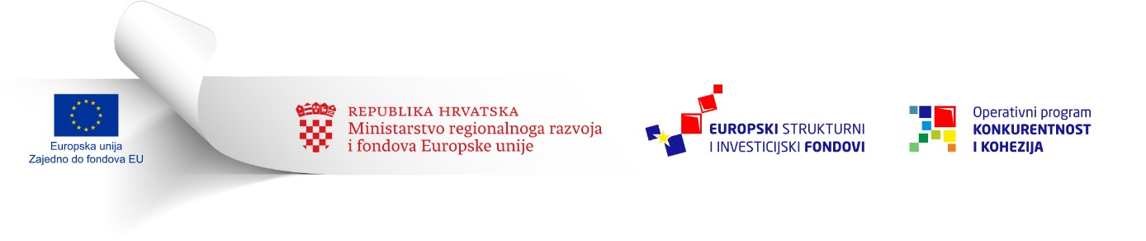

Ovaj Poziv se financira iz
Europskog fonda za regionalni razvoj

Prilog 9.
Lista pozvanih prijavitelja

Poziv na dostavu projektnih prijedloga u ograničenom postupku dodjele bespovratnih sredstava trajnog modaliteta

Razvoj e-usluga

Referentna oznaka KK.02.2.1.01

- Ministarstvo zdravstva
- Ministarstvo graditeljstva i prostornog uređenja
- Ministarstvo kulture
- Ministarstvo turizma
- Ministarstvo pravosuđa
- Ministarstvo hrvatskih branitelja
- Hrvatski zavod za zdravstveno osiguranje
- Državna geodetska uprava
- Hrvatska gospodarska komora

